# BAB IV METODE PENELITIAN

## Desain penelitian

Jenis penelitian ini merupakan jenis kuantitatif dengan desain *pre eksperiment* dengan rancangan *one-grup pre test and post test design*. Penelitian ini dilakukan dengan cara mengukur pengetahuan dan sikap peserta sebelum dan sesudah intervensi. Intervensi yang diterapkan berupa edukasi gizi menggunakan media *Kahoot*. Dalam rancangan ini, tidak terdapat kelompok perbandingan (kontrol), tetapi dilakukan observasi awal *(pre-test*) yang memungkinkan peneliti untuk menguji perubahan yang terjadi setelah perlakuan (*post-test*).

|  |  |  |
| --- | --- | --- |
| O1 | X | O2 |

Keterangan:

O1 = Pretest (nilai sebelum treatment)

X = Treatment

O2 = Posttest(nilai sesudah treatment)(Sakti & Astuti, 2021)

Dari uraian di atas, karna melihat pengaruh perlakuan (Treatment), maka ada variabel yang mempengaruhi dari variable terikat. Variabel yang mempengaruhi disebut variabel penyebab, variabel bebas atau independent varibel (O1), sedangkan variabel akibat disebut variabel tidak bebas tergantung, variabel terikat atau dependent variabel (O2). Dengan demikian, maka penelitian ini memiliki dua variabel yaitu, pengaruh edukasi mengunakan media kahoot sebagai variabel sebab (O1) dan pengetahuan dan status gizi (O2).

## Lokasi dan waktu

1. Lokasi Penelitian

Lokasi penelitian dilaksanakan di SMA Negeri 5 Pontianak yang terletak di Jl. SMU 5 Gg Damai, Batu Layang, Kec. Pontianak Utara, Kota Pontianak.

1. Waktu penelitian

Penelitian ini dilakukan pada bulan juni 2025.

## Populasi dan sampel

Populasi

Populasi pada penelitian ini adalah siswa/i kelas X di SMA Negeri 5 Pontianak yang berjumlah 390 orang.

Jumlah Sampel

Jumlah sampel yang dibutuhkan dalam penelitian ini menggunakan lemeslow sebagai berikut :

$$n= \frac{2 σ^{2}{\left(Z_{1 }-\frac{α}{2}+ Z_{1 }-3\right)}^{2}}{{\left(μ_{0}-μ_{a}\right)}^{2}}$$

$$n= \frac{2{\left(6,752\right)}^{2}(1,92+1,83)² }{(7)² }$$

$$n= \frac{2\left(45,489\right)(14,364) }{(49)}$$

$$n= \frac{1309,704 }{(49)}$$

$$n= 27 orang$$

$$Risiko Drop 0ut Sampel= 10\% x 27 orang$$

$$= 3 orang$$

$$= 30 orang$$

Keterangan :

N : Besar sampel

Z1 – α2 : Z pada derajat kepercayaan 1 – α/2 (95%)

Z1 – β : Power test (85%)

S : Standar deviasi penelitian sebelumnya

µ0 : Rata-rata peningkatan pengetahuan kelompok kontrol

µα : Rata-rata peningkatan pengetahuan kelompok intervensi

Dari hasil perhitungan didapatkan 30 sampel. Kemudian dilakukan penentuan jumlah sampel pada masing-masing kelas dengan menentukan prorporsinya sesuai dengan jumlah responden pada kelas yang diteliti. Jumlah sampel setiap kelas didapat dengan rumus sebagai berikut:

N= $\frac{Ni}{S}$ x n

N = jumlah sampel setiap kelas

Ni = jumlah populasi setiap kelas

n = jumlah sampel keseluruhan

S = jumlah popolasi keseluruhan

Hasil yang di dapatkan 30 sampel masing-masing perhitungan proporsi adalah sebagai berikut :

Kelas X IPA 1 = $\frac{36}{360}$ x 30 = 3

Kelas X IPA 2 = $\frac{36}{360}$ x 30 = 3

Kelas X IPA 3 = $\frac{36}{360}$ x 30 = 3

Kelas X IPA 4 = $\frac{36}{360}$ x 30 = 3

Kelas X IPS 1 = $\frac{36}{360}$ x 30 = 3

Kelas X IPS 2 = $\frac{36}{360}$ x 30 = 3

Kelas X IPS 3 = $\frac{36}{360}$ x 30 = 3

Kelas X IPS 4 = $\frac{36}{360}$ x 30 = 3

Kelas X IPS 5 = $\frac{36}{360}$ x 30 = 3

Kelas X IPS 6 = $\frac{36}{360}$ x 30 = 3

Cara pengambilan sampel

Pengambilan sampel yang digunakan adalah Stratified random sampling adalah metode pengambilan sampel di mana populasi dibagi ke jumlah sampel yang diinginkan adalah 30 orang, maka langkah stratified random sampling dengan cara kocok tetap sama, hanya jumlah yang diambil dari tiap strata disesuaikan secara proporsional dalam kelompok-kelompok kecil berdasarkan karakteristik tertentu, lalu dari tiap strata diambil sampel secara acak. Kemudian, subjek yang terpilih dimintakan izin dari guru untuk disertakan dalam penelitian.

Kriteria Sampel Penelitian

1. Kriteria Inklusi

#### Remaja berusia 15-18 tahun yang bersekolah di SMA Negeri 5 Kota Pontianak

#### Siswa dan siswi kelas X yang berstatus aktif SMA Negeri 5 Kota Pontianak

#### Siswa yang bersedia menjadi responden

#### Memiliki handphone dan akses internet

#### Tidak dalam keadaan sakit

1. Kriteria Ekslusi

#### Pindah sekolah pada saat penelitian

## Jenis data

Jenis data yang dikumpulkan dalam penelitian ini adalah :

* + - 1. Data Primer

Data primer diperoleh dengan cara wawancara data karakteristik responden (nama, umur, jenis kelamin, kelas) data kebiasaan makanan fast food dan junk food melalui food recal 24 jam.

1. Data Sekunder

Data sekunder yang adalah data yang diperoleh lewat pihak lain, tidak langsung diperoleh oleh peneliti dari subjek penelitiannya. Data sekunder biasanya berwujud data dokumentasi atau data laporan yang telah tersedia. Data sekunder pada penelitian ini adalah dokumen maupun arsip yang akan digunakan untuk penelitian yang dapat diperoleh dari SMA Negri 5 Kota Pontianak.

## Teknik dan instrumen pengumpulan data

### Teknik Pengumpulan Data

### Teknik pengumpulan data merupakan langkah yang dalam penelitian memiliki tujuan yaitu mendapatkan data. Oleh karena itu dalam penelitian ini pengumpulan data menggunakan teknik sebagai berikut :

### Tahap persiapan

* + - 1. Mengurus surat izin penelitian di SMA Negeri 5 Kota Pontianak
      2. Mengetahui gambaran karakteristik tempat dan pengambilan sampel sesuai dengan kriteria sampel yang telah ditetapkan di kelas X.
      3. Menyiapkan from recal 24 jam, kuesioner pretest-posttest pengetahuan.
      4. Menentukan responden siswa-siswi kelas X dengan data yang didapat dari SMA Negeri 5 Kota Pontianak
      5. Memberi penjelasan tentang tujuan penelitian saya ke SMA Negeri 5 Kota Pontianak, kemudian responden juga mengisi identitas seperti nama, umur, alamat dan lain-lain contoh formulir recal 24 jam terlampir.
      6. Melakukan food recall 2x 24 jam dan membagikan pi kahoot agar responden mengisi kuisioner pengetahuan juga memberikan penjelasan cara mengisi kuisioner yaitu responden mengklik jawaban yang benar pada form kuisioner kahoot yang telah dibagikan

### Identifikasi responden penelitian.

### Untuk memperoleh data tersebut melalui formulir food recal 2x 24 jam yang didapatkan data seperti nama, jenis kelamin, umur, alamat dan nomor handphone.

* + - 1. Tahap pelaksanaan pengumpulan data
  1. Alat dan Bahan
     1. Food recal 24 jam

Lembar food recal 24 jam yang terdiri dari nama, jenis kelamin, alamat serta nomor handphone dan peneliti menanyakan asupan responden 2x 24 jam.

* + 1. Media *Kahoot*

Cara mengunakan media *kahoot*

(1.) Buka browser dan ketik *create Kahoot* dalam kolom pencarian.

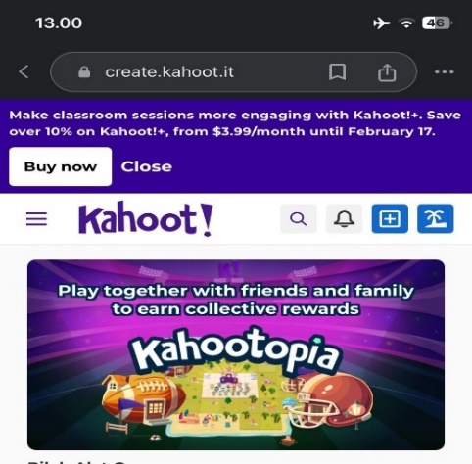

Gambar 3 Media kahoot

(2.) Kemudian masukan nama responden

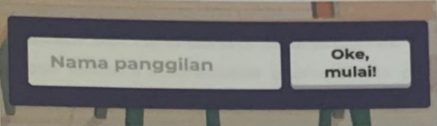

Gambar 4. Identitas responden

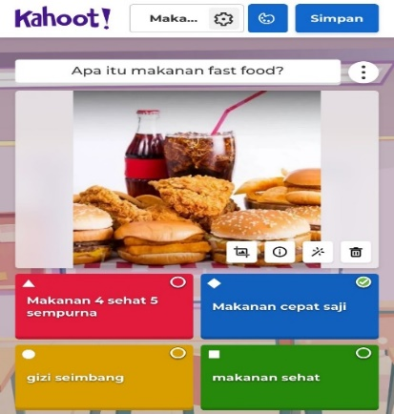(3.) Isilah pertanyaan-pertanyaan yang tertera dengan menekan pilihan jawaban yang benar menurut responden

Gambar 5. kuesioner

(4.) Setelah jawaban telah terjawab semua akan kelihatan skor yang diperoleh

## Pengolahan dan Analisis Data

1. Pengolahan Data

Data dikumpulkan dari responden yang memenuhi kriteria inklusi dan ekslusi, kemudian diolah menggunakan teknik statistik yang sesuai untuk menentukan pola hubungan antar variabel.

1. Pengetahuan

Pengolahan data pengetahuan dengan 20 soal menggunakan bobot 1 dan skor 5 poin per soal dilakukan dengan memberi nilai 5 untuk setiap jawaban benar dan 0 untuk jawaban salah, sehingga skor maksimal yang dapat diperoleh responden adalah 20 × 5 = 100; misalnya, jika responden menjawab benar 10 soal maka nilainya adalah 10 × 5 = 50, dan hasil akhir inilah yang kemudian dapat digunakan untuk menilai tingkat pengetahuan responden berdasarkan kriteria atau kategori yang telah ditentukan dalam penelitian.

1. Kebiasaan mengonsumsi makanan fast food dan junk food

Pengolahan data asupan makanan dilakukan dengan metode **food recall 24 jam,** di mana responden diminta mengingat semua makanan yang dikonsumsi, kemudian dipilih yang termasuk fast food dan junk food. Data konsumsi dicatat dalam ukuran rumah tangga (URT), dikonversi ke gram, lalu dihitung kandungan gizinya menggunakan Tabel Komposisi Pangan Indonesia (TKPI). Hasil perhitungan dijumlahkan untuk memperoleh total asupan fast food dan junk food serta dibandingkan dengan Angka Kecukupan Gizi (AKG) guna menilai kontribusinya terhadap kebutuhan harian responden.

1. Analisis Data
   1. Analisis Univariat

Analisis ini digunakan untuk menggambarkan karakteristik data dan variabel independen (jenis kelamin, kebiasaan mengonsumsi makanan fast food dan junk food). Analisis ini digunakan untuk memperoleh distribusi frekuensi dan persentase dengan sistem komputer.Analisis Bivariat

* 1. Analisis Bivariat

Analisis bivariat adalah analisis data yang berfokus pada pengukuran dua variabel yang dilakukan pada waktu tertentu. Dalam penelitian ini, analisis bivariat bertujuan untuk mengetahui pengaruh pemberian edukasi gizi melalui media *kahoot* terhadap tingkat pengetahuan remaja tentang makanan *fast food* dan *junk food*, baik sebelum maupun sesudah penyuluhan kesehatan diberikan. Mengingat variabel yang digunakan dalam penelitian ini adalah data numerik, langkah pertama yang dilakukan adalah uji normalitas. *Paired Sample t-test* untuk melihat perbedaan skor pengetahuan remaja tentang makanan fast food dan junk food pada saat pre-test dan post test. Setelah uji normalitas selesai, peneliti akan melanjutkan dengan uji statistik untuk menganalisis hasil penelitian. Uji statistik ini dapat berupa uji parametrik atau non-parametrik, yang akan menentukan apakah terdapat pengaruh tingkat pengetahuan siswa sebelum dan setelah diberikan edukasi gizi melalui media *kahoot*.

## Penyajian Data

Data  yang telah diperoleh kemudian disajikan dalam bentuk table frekuensi dan dalam bentuk tekstular atau narasi.

## Etika Penelitian

Sebelum melakukan penelitian, peneliti terlebih dahulu meminta izin untuk melakukan penelitian di SMA Negeri 5 Pontianak. Penaliti selanjutnya akan meminta persetujuan kepada responden dengan menggunakan lembar persetujuan yang ditanda tangani oleh responden. Lembar persetujuan berisi tentang maksud dan tujuan dari penelitian dan kerahasiaan identitas responden, selanjutnya jika responden setuju maka peneliti akan melanjutkan penelitiannya. Tiga prinsip etika penelitian yaitu :

* + - 1. Respect for person

Menghormati harkat dan martabat manusia sebagai pribadi yang mempunyai kebebasan berkehendak atau memilih serta bertanggung jawab terhadap keputusan sendiri.

* + - 1. Beneficence dan Nonmaleficence

Prinsip berbuat baik dan tidak merugikan berkewajiban untuk membantu orang lain dengan mengupayakan manfaat maksimal dan kerugian minimal.

* + - 1. Justice

Prinsip etika keadilan, objek penelitian berhak menerima perlakuan yang benar dan layak serta manfaat yang seimbang. Peneliti tidak boleh mengambil kesempatan dan keuntungan dari ketidakmampuan masyarakat.

## Alur Penelitian

Mengurus surat izin penelitian di SMA Negeri 5 Kota Pontianak

Mengetahui gambaran karakteristik tempat dan pengambilan sampel sesuai dengan kriteria sampel yang telah ditetapkan di kelas X.

Menentukan responden siswa-siswi kelas X dengan data yang didapat dari SMA Negeri 5 Kota Pontianak

Memberi penjelasan maksud dan tujuan datang ke SMA 5 Pontianak dan meminta persetujuan responden untuk berpatisipasi dalam penelitian, kemudian responden juga mengisi identitas seperti nama, umur, alamat.

Identifikasi responden penelitian. Untuk memperoleh data tersebut melalui formulir pernyataan ketersediaan menjadi responden yang didapatkan data seperti nama, jenis kelamin, umur, alamat dan nomor handphone.

Hari pertama, melakukan food recal 24 jam

Hari ke 2 kuesioner tema 1

Hari ke 3 kuesioner tema 2

Hari ke 4 kuesioner tema 3

Hari ke 5 kuesioner tema 4.

Pada minggu terakhir para siswa akan diadakan pre tes tetang semua materi yang sudah dipaparkan atau materi yang sudah dijelaskan menggunakan media *kahoot*

Pengolahan data, serta penyaji data

Gambar 6. Alur Penelit